Proyecto final- Primera entrega

Data Analytics

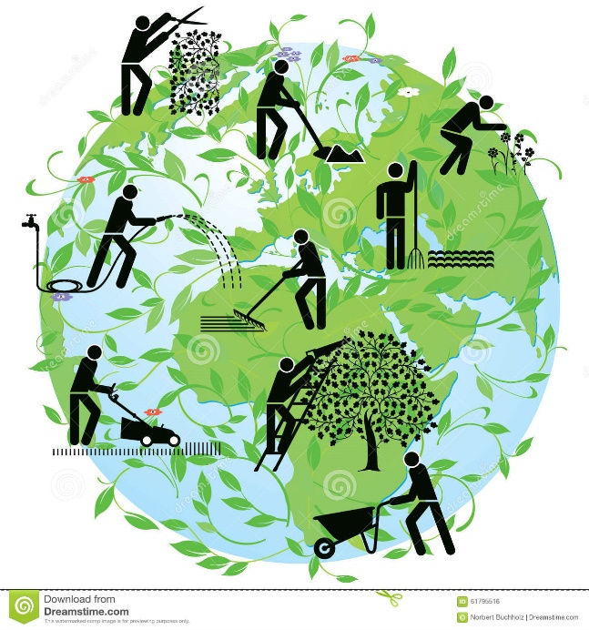

Uso de suelo para producción de alimentos, una visión general.

INTEGRANTES:

Benavente Ana

Garrido Francisco

Data Analytics

2021

1. **Descripción de la temática:**

La función más universalmente reconocida del suelo es su apoyo a la producción alimentaria. Es la base para la agricultura y el medio en el que crecen casi todas las plantas de las que obtenemos alimentos.

Se estima que el 95% de nuestros alimentos se produce directa o indirectamente en nuestros suelos que estando sanos suministran los nutrientes esenciales como agua, oxígeno y el soporte para las raíces que nuestras plantas productoras de alimentos necesitan para crecer y prosperar.

El presente proyecto se titula “Uso de suelo para producción de alimentos a nivel mundial, una visión general” y su propósito es analizar y mostrar las interacciones entre el uso de los recursos naturales (suelos, agua, animales, y vegetación) para la producción alimentaria.

Los alimentos se producen por y para los seres humanos, y hay poderosas fuerzas sociales y económicas que influyen sobre las formas de producción.

Una gran parte de los suelos cultivables está destinado la producción de cereales forrajeros para la ganadería que puede tener algunos efectos negativos sobre el medio ambiente: pastoreo excesivo, pisoteo de las tierras, acumulación de desechos, agotamiento y contaminación del agua.

1. **Diagrama entidad relación:**

El modelo entidad relación es una**herramienta**que permite representar de manera simplificada los componentes que participan en un **proceso** y el modo en el que estos se relacionan entre sí.

En el siguiente gráfico podremos visualizar la relación de las distintas variables que intervienen en el proyecto, esta forma de representación permite diferenciar de forma eficaz cada una de las entidades con sus atributos y las acciones que las vinculan.

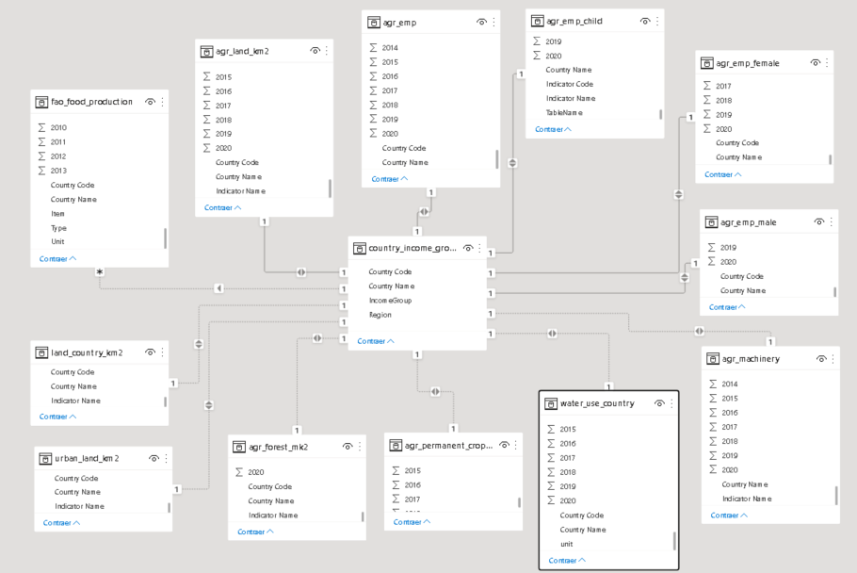

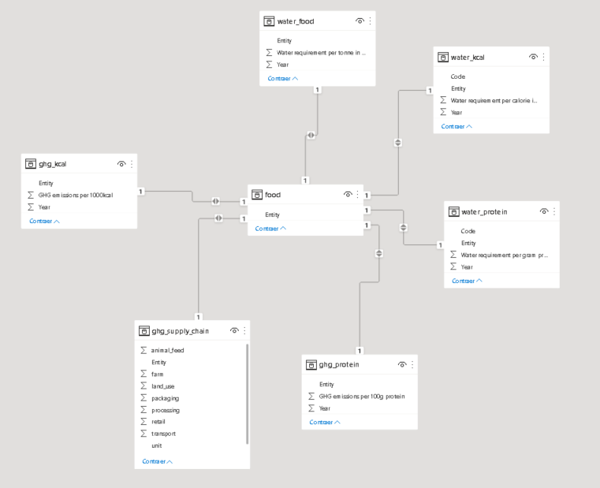

1. **Tablas de datos**

Debido a la cantidad de columnas en algunas de las tablas no puede verse todo el contenido, para poderlo hacer usar este link de google drive:

<https://drive.google.com/drive/u/0/folders/1PbWjx60VnvuVF3keh9Yz-_VtZRhO_UEC>

